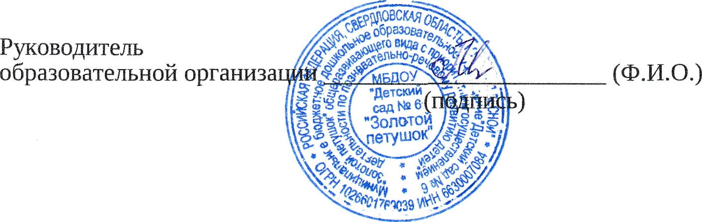
ОТЧЕТ
о деятельности региональной инновационной площадки
Муниципальное бюджетное дошкольное образовательное учреждение «Детский сад No6
«Золотой петушок» общеразвивающего вида с приоритетным осуществлением деятельности по познавательно-речевому развитию детей»

(полное наименование организации, осуществляющей образовательную деятельность, и иной действующей в сфере образования организации,
расположенной на территории Свердловской области (далее - образовательная организация))
«Открытое образовательное пространство — территория поддержки и
развития самостоятельных детских практик»

(наименование инновационного проекта (программы))

1 . Общая информация об образовательной организации

Наименование образовательной организации (по уставу) | МБДОУ «Детский сад No 6 «Золотой петушок)›  обіцеразвивающего вида с приоритетным осуществлением деятельности по познавательно-  речевому развитию детей»
Фактический адрес образовательной  организации | 624205 Свердловская область, город Лесной, улица  Мира, 40a
Ф.И.О. руководителя образовательной  организации | Матюшкина Иина Владимировна
Ф.И.О. научного руководителя
инновационного проекта (программы) (при
наличии)
Контактное лицо по вопросам  представления отчёта | Мезенина Галина Евгеньевна
Контактный телефон | 8(34342)4—25-27
Телефон/факс образовательной  организации | 8(34342)6-82-21
Сайт образовательной организации в  информационно-телекоммуникационной сети ”Интернет” | Сообщество BK «МБДОУ «Детский сад № 6    «Золотой петушок» г. Лесной
Электронный адрес образовательной организации

- Выполнение календарного плана реализации инновационного
проекта (программы)

N  п/п | Наименование мероприятия | Плановый срок исполнени я | Фактический срок исполнения | Сведения об исполнении мероприятия | Причины несоблюдени я планового срока и меры по  исполнению мероприятия | Примечания
2 этап - Практический – 2025г.
1. | Внедрение в практику работы материалов с курсов повышения квалификации.  Проблемно-педагогические ситуации. Практический интенсив. Разбор видеокейсов.  Тренинг «Развивающеее общение» | Январь-март 2025г | Октябрь – декабрь 2025г. | Октябрь – декабрь 2025г | Весь 2 этап –начали выполнять практическую часть проекта с октября 2025г., т.к. постоянно менялся состав руководителей и не было в детском саду заместителя заведующего по ВМР(находилась на длительном больничном с января по сентябрь включительно 2025г.). Практический этап стали внедрять с октября 2025г.
2. | Мастер-класс «Способы разновозрастного сотрудничества дошкольников» (технология сотрудничества Е.М.Фадеева )  Составление плана по наращиванию партнерских отношений «Детский сад-центр социума» | Январь 2025г. | Январь  2026г. | Январь  2026г.
3. | ПОЛИДРОНные соревнования для детей дошкольных образовательных учреждений города | Февраль 2025г. | Апрель 2026г. | Апрель 2026г.
5 | Большая игра – «Космическое путешествие» | Апрель 2025г. | Апрель 2026г. | Апрель 2026г
6. | Апробация технологии социализации «Дети-волонтеры», «Социальные акции» с участием педагогов-модераторов детского сада | Май 2025г. | Октябрь 2025г – Август 2026г. | Октябрь 2025г – Август 2026г.
7. | Большая игра – «Путешествие с семьёй по планете» | Июль 2025г.
8. | Творческая лаборатория «Экспертиза инновационной деятельности» | Август 2025г. | Март 2026г | Март 2026г.
9. | Участие в семинарах инновационной сети образовательных организаций проекта «Школа Росатома» | Февраль-Март 2026г. | Октябрь 2025г.- Май 2026г. | Октябрь 2025г.- Май 2026г.
3 этап аналитический
10 | Творческая лаборатория «Риски и неожиданные последствия применения технологий социализации ребёнка-дошкольника» | Сентябрь 2025г | Ноябрь 2026г.
11 | Творческая лаборатория «Корректировка инновационного продукта» | Октябрь-Ноябрь 2025г. | Ноябрь-Декабрь 2026г.

- Продукты инновационного проекта (программы)

N  п/п | Наименование продукта инновационного проекта (программы) | Сведения об использовании продукта инновационного проекта  (программы) | Примечания
1 | «Герои былых времён» | Социальные акции | https://vk.ru/wall-211692076_4506
2 | «Окна Победы» |  | https://vk.ru/wall-211692076_4481
3 | «День Победы» «Стена Памяти» |  | https://vk.ru/wall-211692076_4459
4 | Акция «День Памяти и Скорби» |  | https://vk.ru/wall-211692076_4634
5 | Акция «Я-люблю жизнь! |  | https://vk.ru/wall-211692076_4650
6 | Акция «День Российского флага» |  | https://vk.ru/wall-211692076_4883
7 | Акция «Новогодние окна» |  | https://vk.ru/wall-211692076_3978
 | «Коробка храбрости» |  | https://vk.ru/wall-211692076_3943  https://vk.ru/wall-211692076_3914
Образовательные события
8 | Образовательное событие проекта «Школа Росатома» чемпионат для дошкольников 5+ «Игры народов России» | Образовательные события | https://vk.ru/wall-211692076_4574  https://vk.ru/wall-211692076_4543
9 | Образовательное событие «Птица Россиюшка» |  | https://vk.ru/wall-211692076_4601  https://vk.ru/wall-211692076_4600
10 | «День воздушного змея» | Образовательные события | https://vk.ru/wall-211692076_4534
11 | Образовательные события «День Знаний» (для детей старшего дошкольного возраста и для детей младшего дошкольного возраста) |  | https://vk.ru/wall-211692076_4911  https://vk.ru/wall-211692076_4912
12 | Сетевое образовательное событие «Крутая наука с Атомовёнком» |  | https://vk.ru/wall-211692076_4134
13 | Образовательное событие «Год Единства народов России» |  | https://vk.ru/wall-211692076_4113
14 | Образовательное событие «Масленица» |  | https://vk.ru/wall-211692076_4205
15 | Цифровые события Сетевое образовательное событие «АТ + ОМ =КУЛИНАРНАЯ подзарядка» |  | https://vk.ru/wall-211692076_4250
16 | «День Земли» образовательное событие |  | https://vk.ru/wall-211692076_4412
17 | ПОЛИДРОНные соревнования для детей дошкольных образовательных учреждений города |  | https://vk.ru/wall-211692076_4436  https://vk.ru/wall-211692076_4433
18 | Сетевое образовательное событие Всероссийский слет Премудрых Снегурочек |  | https://vk.ru/wall-211692076_4046  https://vk.ru/wall-211692076_3968  https://vk.ru/wall-211692076_3817
19 | «Новогодний переполох» |  | https://vk.ru/wall-211692076_4064
20 | Сетевое образовательное событие «Снежные мультярики» |  | https://vk.ru/wall-211692076_3727  https://vk.ru/wall-211692076_3713
Трансляция опыта
21 | ПОЛИДРОНные соревнования для детей дошкольных образовательных учреждений города | Трансляция опыта | https://vk.ru/wall-211692076_4432
22 | Фестиваль родительских инициатив проекта «Школа Росатома» «Маршрут построен от двора до Галактики» | Разновозрастное сотрудничество | https://vk.ru/wall-211692076_4426  https://vk.ru/wall-211692076_4370  https://vk.ru/wall-211692076_4349
22 |  | Разновозрастное сотрудничество | https://vk.ru/wall-211692076_4349
23 | «Космическое путешествие» | Большая игра | https://vk.ru/wall-211692076_4358
24 | Сетевое образовательное событие «АТ + ОМ =КУЛИНАРНАЯ подзарядка» |  | https://vk.ru/wall-211692076_4321  https://vk.ru/wall-211692076_4313
24 |  | Яндекс телемост  Технологии эффективной социализации | https://vk.ru/wall-211692076_4308
25 | Флешмоб и пение гимна д.с | Наши традиции разновозрастное сообщество | https://vk.ru/wall-211692076_4255
25 | Флешмоб и пение гимна д.с | Наши традиции разновозрастное сообщество | https://vk.ru/wall-211692076_4129
26 | Открытое время выбора «Мир архитектурных замыслов» «Бабашки» | Открытое время выбора | https://vk.ru/wall-211692076_4165
27 | «Мастер – класс» |  | https://vk.ru/wall-211692076_3911
Технология «Дети - волонтеры»
28 | «Национальные игры» | Дети волонтеры | https://vk.ru/wall-211692076_4110
29 | Спектакль по сказке В.Г.Сутеева «Под грибом» | Дети волонтеры | https://vk.ru/wall-211692076_4834
30 | Сказка «Репка» | Дети - волонтеры | https://vk.ru/wall-211692076_4298
31 | «Масленица» | Дети волонтеры | https://vk.ru/wall-211692076_4190
32 | Технологические кейсы экспертизы | Экспертиза | https://vk.ru/wall-211692076_4251

